Областной форум волонтерских отрядов

4 апреля 20012 года в г. Ростове-на-Дону прошел Областной Форум волонтерских отрядов. Его инициатором и организатором являлась Ростовская региональная детско-молодежная общественная организация «Содружество детей и молодежи Дона». Подготовку и проведение Форума осуществил Областной Совет.
Форум проводился с целью развития детского и молодежного волонтерского движения в регионе и формирования позитивного общественного мнения о роли добровольчества как важнейшей составляющей чести гражданского общества. Его участниками стали волонтерские отряды области, занимающиеся добровольческой деятельностью в области профилактики социально-рискованных видов поведения несовершеннолетних и пропаганде здорового образа жизни не мене одного года.
Форум волонтерских отрядов проводился в два этапа: очный и заочный. В рамках заочного этапа Форума волонтерских отрядов участники предоставляли для оценки жюри презентацию о деятельности волонтерского отряда, социальный проект, разработанный и реализованный членами волонтерского отряда и информацию о поведению флеш-моба.
На заочный этап, где выступали волонтерские отряды с агитбригадами, собрались более 200 участников Форума и гостей. Восемнадцать команд представили на суд зрителей и участников свою деятельность.
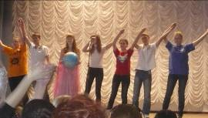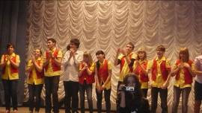
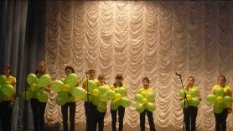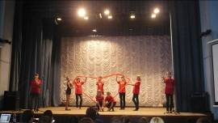
В зале Дворца творчества детей и молодежи г. Ростова-на-Дону, где проходил Форум, царила доброжелательная обстановка, все выступления участников с большим откликом воспринимались зрителями.
Районную Ассоциацию детских объединений Песчанокопского района, входящую в состав РРДМОО «Содружество детей и молодежи Дона», представлял волонтерский отряд «Мы сами» детского объединения «Факел Надежды» МБОУ Песчанокопской СОШ №1 им. Г.В. Алисова. В его состав вошли ребята, чей волонтерский стаж превышает три года и те, кто подключился к данной работе с нынешнего учебного года.
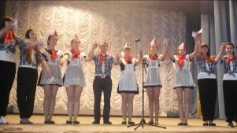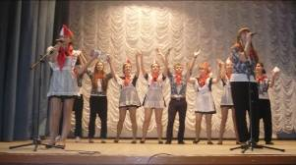

Это был первый опыт выступления у нашего волонтерского отряда на мероприятии такого уровня, в отличии от своих соперников, тем не менее, они смогли достойно представить опыт своей работы в области.
По итогам Форума волонтерский отряд «Мы вместе» детского объедения «Факел надежды» ПСОШ №1 им. Г.В. Алисова награжден грамотой за выступление агитбригады и грамотой за весомый вклад в повышение уровня правовой грамотности и политической культуры молодежи.

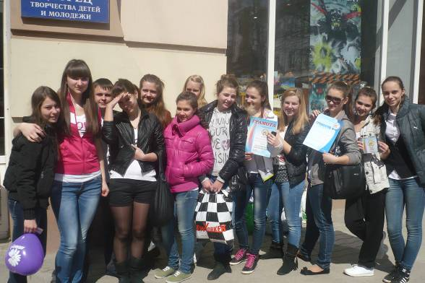

Тепло встречали участники и гости форума и выступление нашего танцевального коллектива «Ритм», участвовавшего в открытии и закрытии Форума. Надо отметить, что все его участники являются волонтерами, а часть участниками агитбригады.
Участие в Форуме такого масштаба еще раз показало, что современная молодежь ведет активную волонтерскую деятельность, инициирует и воплощать в жизнь полезные социально-значимые проекты. Не исключение и наш район, где волонтерское движение набирает силу и поддержку среди учащихся образовательных учреждений.
